## 附件3

## 贵州林业产业服务平台贷款贴息板块操作手册（申报主体）

一、登录网址：www.gzslxjj.com

二、注册

1.进入网址后点击右上角“请登录”。

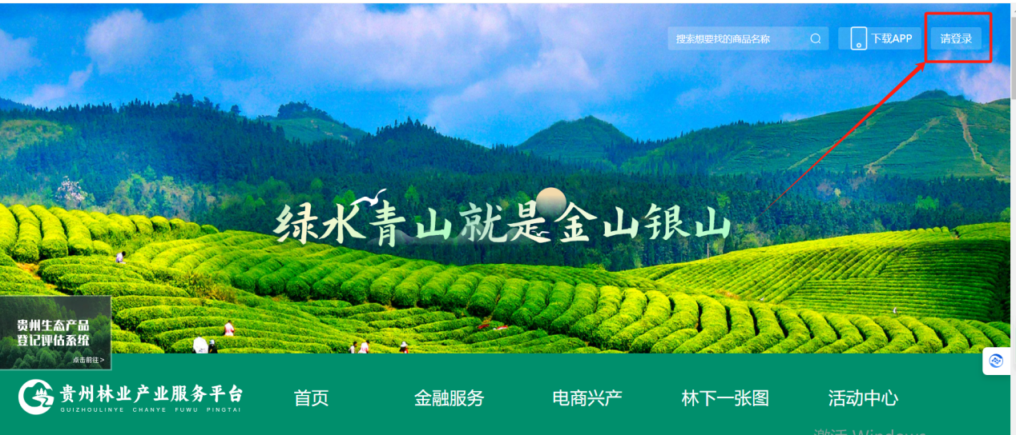

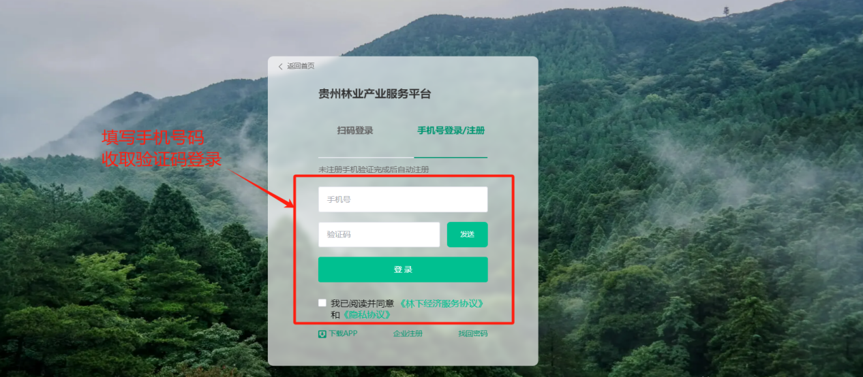2.填入手机号码后，收取验证码登录。

三、企业入驻

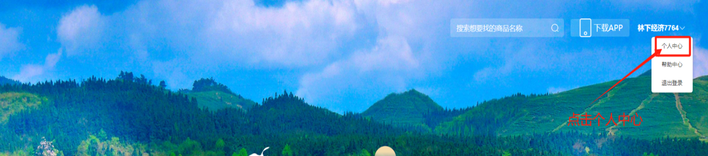1.点击右上角昵称-个人中心。

2.点击“申请认证”

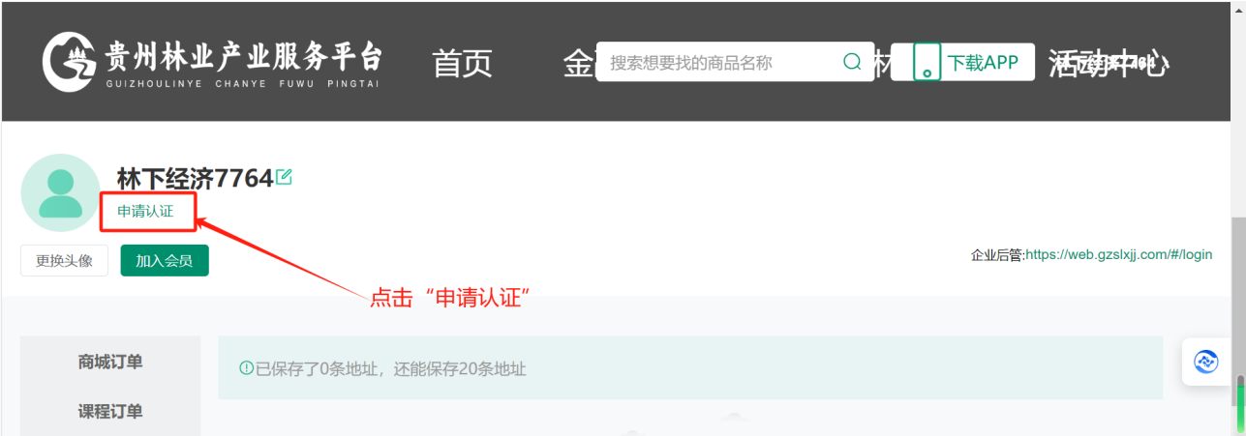

2.填写企业相关资料。

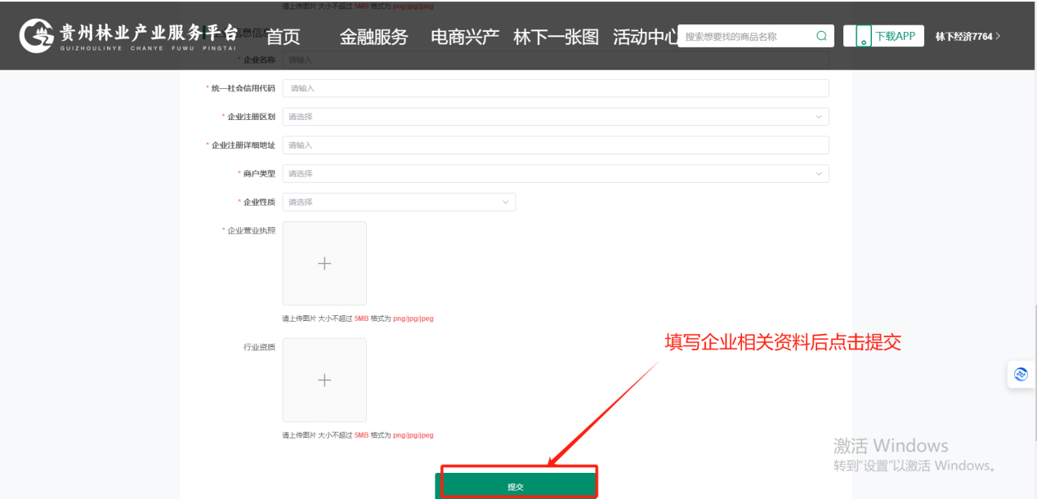

**各项申报资料要求如下：**

|  |  |  |
| --- | --- | --- |
| **序号** | **资料名称** | **具体要求** |
| 1 | 贷款合同文件 | 按照贷款银行+贷款金额分别罗列和命名，必须以申报公司为主体贷款合同，不要提供法人贷款 |
| 2 | 贷款凭证文件 | 贷款借据（需有借据编号） |
| 3 | 银行进账单 | 借款入账银行回单 |
| 4 | 利息支付凭证 | ①银行出具的2024年7月至2025年6月期间贷款本金和利息还款流水，需包含借据编号、贷款本金及利息还款时间、剩余待还贷款本金等信息； ②具体贷款本金和利息偿还的银行回单（按贷款分别整理，必须为贷款账户的扣款回单，回单显示的贷款编号或借据编号与申报贴息贷款一致，此外，不可以使用基本户向贷款户转账的回单、或其他主体还款等其他材料作为替代）。 |
| 5 | 支付凭证 | ①2024年7月至2025年6月期间贷款资金实际支出台账统计表，并加盖公章； ②按照统计表支出顺序，整理物资（工程）采购发票和转账记录、工资发放流水等具体支出佐证资料。 |
| 6 | 林业产业项目年度情况报告 | 林业产业项目年度情况报告（加盖公章） |
| 7 | 征信报告 | 近一个月内人民银行出具的企业征信报告（申请贴息贷款必须为正常贷款） |
| 8 | 2026年度贵州省林业产业贷款贴息项目申报表 | 2026年度贵州省林业产业贷款贴息项目申报表，申报主体、县市林业主管部门计算贴息资金,贴息率不得高于3% |
| 9 | 营业执照 | 营业执照副本 |
| 10 | 完税证明 | 近一年任意3个月税务局出具的增值税、城建税等纳税证明 |
| 11 | 社保缴纳证明 | 近一年任意3个月税务局出具的单位社保缴纳证明 |
| 12 | 信用中国查询报告 | 近一个月内信用中国查询截图（申报主体无行政处罚等失信记录） |
| 13 | 申报承诺书 | 申报承诺书（项目申报通知附件2） |
| 14 | 其他材料 | 其他相关材料 |

**贷款贴息计算案例如下：**

**A企业向银行申请1000万元贷款用于林业产业项目，贷款合同期间为2024年12月15日至2025年12月30日，贷款利率为4.5%,按月还款，到期一次性还本付息，每月还款时间为21日；实际放款时间为2025年1月1日，提供2025年1-6月还款凭证，则可申报的贴息金额=贷款余额*实际贴息天数/365天*（贴息率：按实际贷款利率和3%孰低选择）=1000万元*（31天+28天+31天+30天+31天+21天）/365*3%=14.13万元。**

四、贴息申请

1.后台人员审核完成后刷新页面重新登录，登录后点击金融服务。

2.点击立即申请。

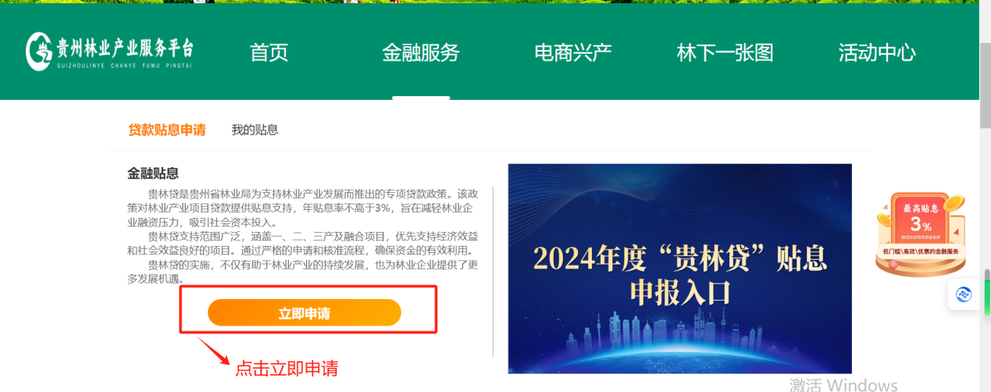

3.填写企业相关材料。

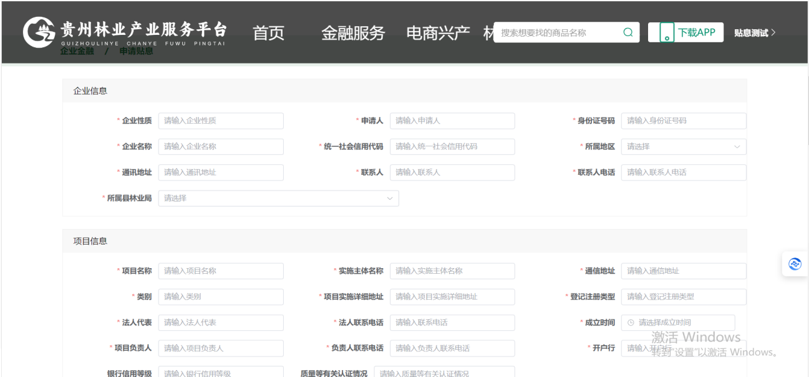

1. 资料填写完成后，点击提交申请

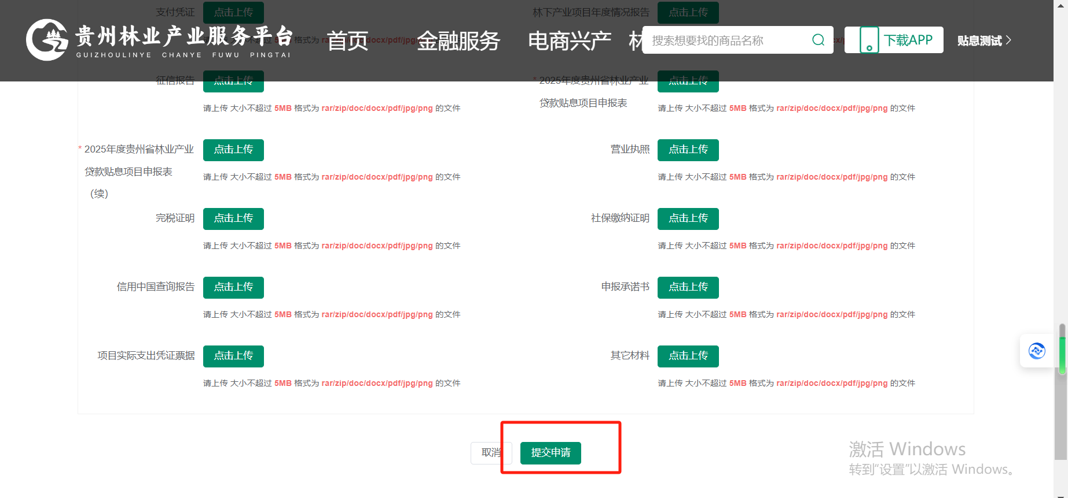

五、查看贴息进度

打开金融服务，点击我的贴息，查看进度。贵州林业产业服务平台联系人：胡佑 13885207196（微信同号）

